Разгадай осенний ребус

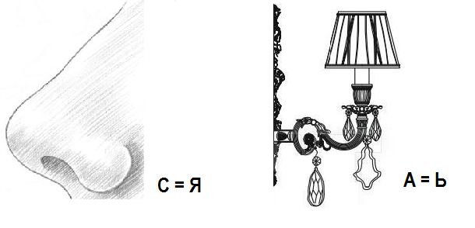
Разгадай осенние загадки
По городу дождик осенний гулял,
Зеркальце дождик своё потерял.
Зеркальце то на асфальте лежит,
Ветер подует - оно задрожит.

******

Летит, а не птица, воет, а не зверь.

******

Он стоит среди травы
в шляпе, но без головы.
У него одна нога,
но и та без сапога.

Узнай больше об осенних приметах

Есть много народных примет, связанных с наступлением осени. Посмотри, сбываются ли они?

Если в октябре листья с березы и дуба опадает не чисто - готовься к суровой зиме.
*****
Как в лесу много рябины - осень будет дождливая, если ж мало - сухая.

*****
Осенью птицы летят низко - к холодной, высоко - к теплой зиме.

